Seguridad y roles de Sabnez Enterprise Platform
Modelo de acceso para SAP BTP y controles operativos
Audiencia Administración BTP, seguridad, RR. HH., finanzas y soporte
Versión documentada Sabnez RRHH 1.3.2 | 8 de septiembre de 2026

Propósito y alcance
Define scopes, colecciones, asignación recomendada y controles de XSUAA, CAP, archivos, correo y operación.
Resultado principal. La autorización se aplica en CAP; ocultar una aplicación o un botón no sustituye el control del backend.

Principios
- Mínimo privilegio y separación de funciones.
- Autogestión limitada a la identidad autenticada.
- Autorización en cada lectura, descarga, decisión y envío.
- Trazabilidad de cambios y decisiones.
- Secretos fuera del repositorio y del Centro de configuración.

Roles de contenido en SAP Build Work Zone
Estos roles organizan la visibilidad de páginas, catálogos, aplicaciones y tarjetas en Work Zone. Deben combinarse con las colecciones BTP correspondientes: asignar un contenido en Work Zone no concede por sí solo autorización sobre los servicios CAP.
Rol de Work Zone | ID | Contenido esperado | Colección BTP relacionada
Administrador de Configuraciones | Administrador_de_Configuraciones | Centro de configuración. | RRHH Admin.
Prestadores de servicios | Prestadores_de_servicios | Zona Colaboradores y generación de cuentas de cobro. | Usuario autenticado; CollectionAccountHR no se asigna al prestador.
Finanzas | Finanzas | Control financiero, tarifas, costos y rentabilidad. | Tiempos Finanzas.
General | ~sbz.wz.cards_sbz.wz.cards.general.role | Tarjetas generales del canal Sabnez Cards. | Depende de la acción de cada tarjeta.
Everyone | sap_subaccount_everyone | Contenido común no sensible para todos los usuarios. | Ninguna colección administrativa.
Administrativos RRHH | Administrativos_RRHH | Gestión de empleados, documentos y revisión de cuentas. | RRHH Editor y Cuentas de cobro RRHH; RRHH Admin solo cuando corresponda.
Empleados Sabnez | Empleados_Sabnez | Autogestión del empleado, tiempos, ausencias y Home Office. | Usuario autenticado y filtrado por identidad.
Gestión de proyectos | Gestion_proyectos | Estructura comercial, proyectos, aprobaciones y reportes operativos. | Tiempos Admin; agregar Tiempos Finanzas únicamente si consulta valores económicos.

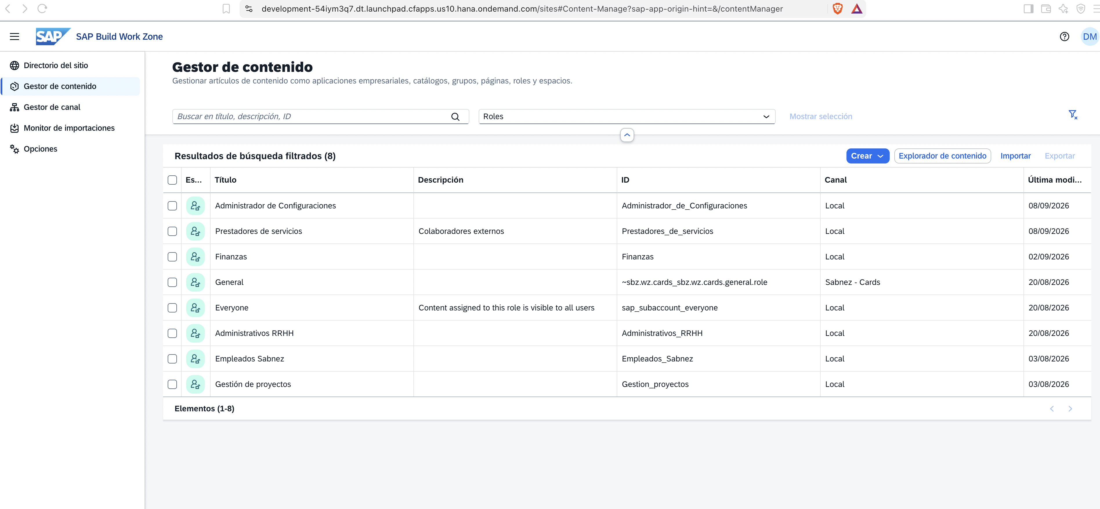
Roles de contenido configurados en SAP Build Work Zone.

Colecciones BTP
Colección | Plantilla | Uso
RRHH Editor | Editor | Crear y modificar empleados y documentos.
RRHH Admin | Admin | Eliminar y administrar parámetros.
Aprobaciones Admin | ApprovalAdmin | Delegaciones y operación de aprobaciones.
Tiempos Admin | TimeAdmin | Estructura, tiempos, Home Office y reportes.
Tiempos Finanzas | TimeFinance | Tarifas, costos, margen y finanzas.
Entregables Tiempos | TimeDeliverables | Generar entregables.
Cuentas de cobro RRHH | CollectionAccountHR | Expedientes y envío a contabilidad.

Roles adicionales
Plantilla | Asignación
TimeApprovalReassign | Solo soporte. La plantilla existe, pero falta una colección predefinida en el MTA.
CollectionAccountJob | Solo Job Scheduler; nunca usuarios humanos.
authenticated-user | Autogestión filtrada por identidad.

Perfiles recomendados
Perfil | Colecciones mínimas
Empleado | Ninguna administrativa.
Prestador | Ninguna administrativa.
RR. HH. operativo | RRHH Editor + Cuentas de cobro RRHH.
RR. HH. administrador | RRHH Editor + RRHH Admin + Cuentas de cobro RRHH.
Comercial | Tiempos Admin.
Finanzas | Tiempos Finanzas; Tiempos Admin solo si administra estructura.
Aprobador | Autenticado; la tarea vigente define su decisión.
Administrador de aprobaciones | Aprobaciones Admin.
Soporte | TimeApprovalReassign temporal.

Acceso por servicio
Servicio | Requisito
AdminService | Editor; DELETE requiere Admin.
ConfiguracionService | Admin.
HomeOfficeAdminService | Editor y TimeAdmin.
TimeAdminService | TimeAdmin; economía requiere TimeFinance.
FinanceService | TimeFinance.
TimeReportingService | TimeAdmin; entregables requieren TimeDeliverables.
CollectionAccountService | Autenticado; RR. HH. requiere CollectionAccountHR.
Aprobaciones | Autenticado; reasignación requiere TimeApprovalReassign.
Autogestión | Autenticado y filtrado por identidad.

Archivos y datos sensibles
- Contratos, certificados médicos, liquidaciones, PILA y cuentas firmadas son confidenciales.
- La descarga debe validar empleado, proyecto o rol.
- No habilitar archivos pendientes o rechazados por antimalware.
- Validar tamaño, tipo real, nombre seguro y contenido.
- Evitar salarios, secretos y documentos completos en logs y correos.

Microsoft Graph
- Tenant, client y secret son credenciales técnicas.
- El correo de contabilidad es parámetro funcional, no secreto.
- Conceder solo permiso de envío desde el buzón autorizado.
- Rotar el secreto y vigilar su vencimiento.

Pendientes prioritarios
Prioridad | Acción
Alta | Crear colección para TimeApprovalReassign y limitarla a soporte.
Alta | Completar pruebas negativas de acceso cruzado.
Alta | Definir conservación de soportes médicos, PILA y contratos.
Media | Provisionar SAP_Notifications antes de habilitar Work Zone.
Media | Formalizar rotación de Microsoft Graph.
Media | Revisar trimestralmente las colecciones asignadas.

